Инфракрасные электрообогреватели
ЭИПС-1,5/220(3) торговой марки «Ратон»

Инфракрасные электрообогреватели ЭИПС-1,5/220(3) торговой марки «Ратон» служат для обогрева закрытых жилых и служебных помещений.
Работа обогревателей основана на принципе теплового (инфракрасного) излучения. Они нагревают не воздух, а всё, что находится в окружающем пространстве: предметы, поверхности, живые организмы, растения, жидкости, грунт и т. п. Обогревают помещение зонами и размещаются непосредственно в тех местах, где необходимо тепло. С их помощью легко обогреваются помещения любой высоты и площади.
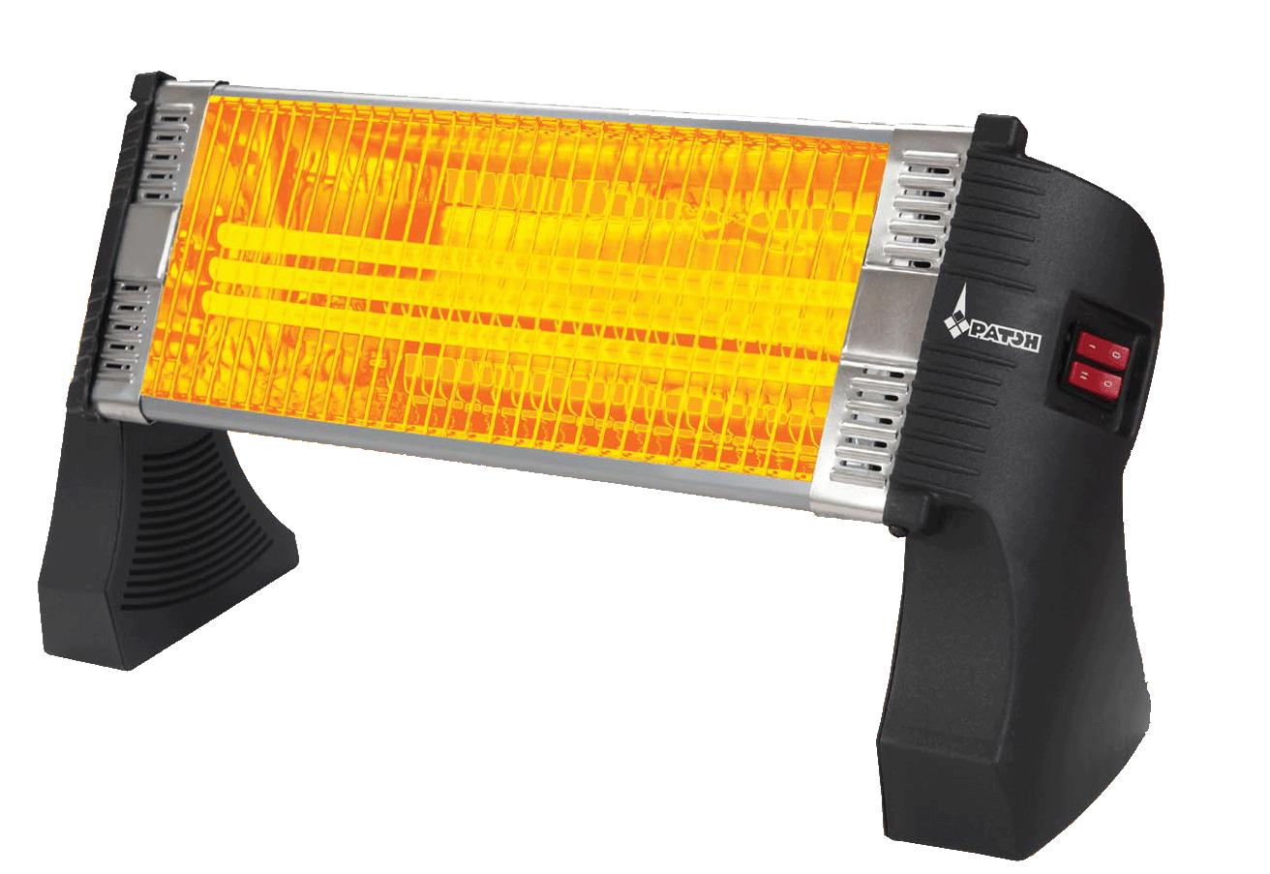
Обогреватели относятся к инфракрасным обогревателям с видимым свечением. Практически не нуждаются в техническом обслуживании. Работают в продолжительном режиме под надзором.
Обогреватели не инерционны. Тепло, излучаемое ими, начинает ощущаться через несколько секунд после включения прибора.
По способу установки обогреватели относятся к обогревателям напольного исполнения со ступенчатым регулированием мощности.
При опрокидывании обогревателя срабатывает кнопка безопасности, встроенная в ножку обогревателя, и питание обогревателя отключается.

Технические характеристики

Наименование параметра | Значение
Напряжение, В | 220
Мощность, Вт | 1 500
Время нагрева, сек. | 30
Отапливаемая площадь, м² | 15
Габаритные размеры, мм (высота х глубина х ширина) | 260х135х540
Масса, кг, не более | 1,6
Регулирование мощности, кВт | ручное трехступенчатое:  0,5; 1,0; 1,5
Тип защиты от поражения электрическим током по ГОСТ МЭК 60335-1 (основная изоляция и заземление) | I класс
Гарантийный срок эксплуатации, лет | 2
Средний срок службы (при условии проведения техобслуживания и замены комплектующих изделий в сервисных центрах), лет | 8

Основные преимущества инфракрасных обогревателей:
- не сушит воздух в помещении, не сжигает кислород;
- нагревает не воздух вокруг себя, а предметы, на которые направлены лучи;
- защищает помещения от бактерий и микроорганизмов;
- способен обогреть помещения со сквозняками и вентиляцией;
- работает намного эффективнее других видов обогревателей; эффект от внедрения инфракрасных обогревателей составляет 80-85 % (чем больше высота помещения, тем больше экономия потребления энергии).
Экономия+экология!

